"Эпидемия любви"
Цели:
- Ознакомление с историей праздника, расширение кругозора воспитанников.
- Вовлечение воспитанников в общественную жизнь школы, повышение статуса воспитанников. Сплочение коллектива воспитанников и педагогов в коллективной творческой деятельности, воспитание культуры взаимоотношений между юношами и девушками.
- Развитие коммуникативных навыков общения у детей, слухового восприятия и речи.
Оформление зала:
Зал украшен воздушными шарами в форме сердец, на стенах разноцветные сердечки различных размеров, на центральной стене объемное сердце, по краям Амуры. Украшения лентами из гофрированной бумаги белого и красного цветов.
Звучат фанфары песни «Медсестра». Выходит ведущая в костюме медсестры. На колпаке вместо красного креста - большое сердце. В это же время выходит ведущий в костюме врача. На шее - фонендоскоп, на носу - очки, в кармане - градусник.

Ход мероприятия
Он: Что творится?! На дворе - февраль, а все вокруг словно обезумели: улыбаются, поют, говорят о любви. Эпидемия, любовная эпидемия! Вот еще один вызов - к вам. Сестра!
Она: О, доктор, вы уже здесь! Здравствуйте! Дорогие друзья, познакомьтесь - доктор медицинских наук, психо-амуропатолог Сердцеедов Валентин Поцелуевич.
Он: А Вы, если не ошибаюсь, Влюблянская Валентина Любимовна? Что ж, начнем обследование.
Она: Уважаемые пациенты! Не бойтесь, это не больно.
Он: Сейчас мы проверим, что у вас с головой. Вам нужно всего лишь ответить на простые вопросы.
Игра-разминка «Вопросы-ответы»
Вопросы (выводятся на большой экран), ответы на подносе разносит медсестра.
У Вас есть чувство юмора?
Вы бы могли влюбиться с первого взгляда?
Вы пробовали прыгать с балкона?
У Вас есть проблемы в личной жизни?
Вы хорошо запоминаете цифры?
Вы часто красите губы?
Вам нравится Ваша внешность?
Испытываете ли Вы наслаждение во время еды?
Вы разговариваете сам с собой?
Вы умеете классно отдыхать?
Вы попадаете в экстремальные ситуации?
Вы любите учиться?
Вы пользуетесь общественным транспортом?
Вы любите спать на свежем воздухе?
Вы любите приключения?
Вы любите ходить в театр?
Ответы:
Нет. У меня с этим проблемы.
Я отлично это делаю.
По понедельникам.
Я провожу так все свободное время.
Только в бане.
Да, когда снимаю носки.
Да, но сегодня я отдыхаю.
Ну и что. Нас таких много.
Мне доставляет это массу удовольствий
Обычно ночью.
Особенно в кабинете зубного врача.
Нередко и по телефону.
В переполненном транспорте.
Особенно в поезде.
Только в гамаке под деревом.
У меня пока с головой все в порядке.

Он: Да, тяжелый случай. Наблюдается явный сумбур в голове и неспособность ответить на простые вопросы.
Она: Доктор, обсудим это в кабинете. А нашим пациентам предлагается музыкальный перерыв.
Концертный номер (6 класс, Полина)
Он: Что ж, друзья мои, с вашими головами мы разобрались. Хочу теперь узнать, в каком состоянии у вас руки. Сестра, помогите мне, проверьте руки.
Ведущие выбирают игроков (2 команды).
Конкурс «Дерево сердец».
Она: Что вы скажете, доктор?
Он: С руками у ребят все в порядке. Чувствительность в норме, хватательные рефлексы развиты хорошо.
Она: Значит, можно немного расслабиться и посмотреть танец.
Концертный номер (Никита и Наташа)
Она: Итак, доктор, что будем обследовать дальше?
Он: Думайте лучше, сестра. Голову проверили, руки посмотрели. Что дальше?
Она: А что дальше? Ребята, что теперь надо проверять?
(Ответ: «ноги»).
Он: Кто сказал: «ноги»? Попрошу в кабинет врача на медосмотр!
Конкурс «Танец с мячиком» Условия его таковы: Выбираются несколько пар (3—5). Лбами вы зажимаете мячик и танцуете так под музыку. Руки за спиной! Выиграют те, кто дольше продержится. Фонограмма: веселая музыка. Танцуют до тех пор, пока у кого-нибудь не упадет мячик.
Он: Да-а-а... Эпидемия свое берет... Движения затруднены, да и бледненькие у вас пациенты. Им бы зарядкой заняться какой-нибудь.
Она: А мы занимаемся зарядкой почти каждый день под музыку, в которую все пациенты безумно влюблены. И сейчас у нас как раз танцевальная пауза. Пойдемте, доктор.
Танцевальная пауза.(Младшие кл.,)
Он: Хорошо, очень хорошо. А чем, кроме танцев, Вы укрепляете здоровье своих пациентов?
Она: Спортом, доктор, обыкновенным спортом. Мы играем в волейбол.
Он: Интересно было бы посмотреть.
Она: Прошу подойти ко мне двух юношей и двух девушек
Конкурс влюбленных в волейбол. «Воздушный волейбол». Играющие делятся на пары и становятся друг против друга. Между ними - разделительная черта. Каждая пара получает по 6 надутых воздушных шаров (разного цвета). Задача игроков - перебросить все свои шары на сторону противников. Выигрывает та пара, у которой окажется меньше шаров.
Он: Ну что ж, Сестра. В общем, картина болезни мне ясна. Но для точного диагноза необходим контрольный осмотр.
Она: На предмет чего?
Он: Отношения друг к другу.
Она: Приглашаю для обследования трех юношей и трех девушек.
«Вырезать изображение сердца». Каждой паре выдаётся лист ватмана, на котором изображено сердце. Участникам надо взять ножницы - девушки одно кольцо в правую руку, юноши - второе кольцо, тоже в правую руку. А теперь попытайтесь общими усилиями вырезать изображение сердца. Как только ваше «сердце» будет готово, вы поднимаете его вверх, что бы всем было видно (оценивается, кто быстрее)
Он: Да, я оказался прав. Весь город захватила эпидемия! Вы посмотрите, что ваши больные сделали!
Она: Доктор! Они вовсе не больные!
Он: А. какие?
Она: Они - влюбленные! И мы сегодня празднуем День святого Валентина - День всех влюбленных!
Он: Как я жестоко ошибался! Вот, оказывается, в чем дело! А я думал - эпидемия. С праздником вас, друзья мои! Сестра, есть ли у вас, по этому случаю что-нибудь веселенькое?
Она: А как же!
Концертный номер.
Он: И все-таки я сделаю свое заключение. Любовь - это болезнь. Древняя и очень заразная. Она настигает людей любого возраста, поражает в сердце и кружит голову.
Она: Мы в этом убедились. Вот у Вас кружится голова? А как Ваше драгоценное здоровье? А у Вас сердечко не пошаливает?
Конкурс «Сладкое сердечко».
При любом ответе выбранные юноши выходят в центр зала. Приглашаются три девушки.
Раздадим каждому желающему поучаствовать по плитке пастилы - пусть они изготовят сладкие сердечки. Причем пользоваться можно только… зубами. Одним словом, сердечко нужно буквально выгрызть. Здесь будет два победителя - тот, кто выполнит задание быстрее, и тот, кто сделает самое ровное и красивое сердечко.
Амур: (одет в белое одеяние, за спиной – крылышки, в руках держит лук со стрелами.)

Амур: (на фоне музыки)
Высоким чувством окрылённый,
Когда-то в давние года
Придумал кто-то день влюблённых,
Никак не ведая тогда,
Что станет этот день любимым,
Желанным праздником в году,
Что днём святого Валентина
Его с почтеньем назовут.
Улыбки и цветы повсюду,
В любви признанья вновь и вновь.
Так пусть для всех свершится чудо -
Пусть миром правит лишь любовь!
Она: Все вы знаете, что сегодня необычный день – праздник всех влюблённых и любящих. Они дарят друг другу валентинки и подарки. А тем, кто только ищет свою половинку, в этот день стоит оглянуться вокруг. Может, у вас есть тайный поклонник или поклонница? Или вы сами хотели бы кому-нибудь поведать о своих чувствах? Мы поможем это сделать!
Амур: Легко! (Целится из лука в сидящих зрителей)
Он: Остановись! Не надо сводничать.
Она: Дорогие друзья, наверно, не все знают об истории этого праздника.
Существует красивая, но трагическая легенда о том, почему 14 февраля назван Валентиновым днём. Давайте вспомним её.
(Ведущие уходят, а Амур садится на край сцены и болтает ногами.)
На сцене на троне сидит император Клавдий. Рядом с ним стоит человек, записывающий следующий текст:
Театрализованное представление.
Клавдий: «Я, Римский Император Клавдий, издаю этот указ и требую неукоснительного его соблюдения. Я запрещаю людям жениться, так как считаю, что брак удерживает мужчин дома, а их предназначение - быть хорошими солдатами и отважно сражаться за Рим. С этого дня тот, кто ослушается этого указа, будет казнен».

Выходят юноша и девушка.
Юноша: Мы не найдем такого священника.
Девушка: Но может, есть хоть один, кто не согласен с этим указом, так же как и мы?
Юноша: Даже если он не согласен, он не ослушается указа императора; ради двух несчастных влюбленных никто не будет рисковать своей жизнью (задумывается). Если только это не Валентин.
Девушка: Валентин? Ты знаешь какого-то Валентина, который, несмотря на указ императора, может нас обвенчать?
Юноша: Кажется да, я знаю такого священника.
Артисты уходят.
Амур: Молодой христианский священник Валентин не послушался указа императора и тайно венчал влюбленных. Узнав об этом, император велел заточить священника в тюрьму, и потом казнить.
В Валентина влюбилась дочь тюремщика. Они писали тайно друг другу маленькие записочки. Перед казнью Валентин послал девушке исполненную любви и нежности прощальную записку, подписанную: «От Валентина».
14 февраля 270 года Валентин был казнён.
Прах его погребен в церкви в Риме, и с тех пор повелось 14 февраля признаваться в любви и писать друг другу маленькие записочки, которые стали называть «валентинками».
Она: Валентин покровительствует любимым и любящим – ведь любить можно многое и многих.
Он. Например, свою маму, свою воспитательницу и учительницу.
Амур. И сестру, и одноклассницу.
Она. И папу, и брата.
Он. И дедушку, и бабушку.
Амур. И солнышко ясное!
Она. И небо голубое!
Он. И себя надо любить, чтобы не ходить мрачным и угрюмым.
Амур: Надо любить весь мир! Тогда весь мир полюбит тебя

Концертный номер. (Амур)
Она: Доктор! Каков будет Ваш окончательный диагноз?
Он: А диагноз такой: острая безумная влюбленность. Но не пугайтесь. Любовь повышает настроение и благоприятно влияет на весь организм.
Она: Ваши рекомендации?
Он: Ни в коем случае не прячьте свои чувства, иначе потом не сможете их найти. Говорите друг другу нежные слова, улыбайтесь и будьте счастливы!
Концертный номер.
Она: Настало время выбрать пару вечера - Валентина и Валентину. Для этого поиграем в «Ручеек».
Он: Пока звучит музыка, влюбленный «ручеек» весело бежит. Как только музыка останавливается, «ручеек» тоже замирает.
Она: Та пара, которая в этот момент окажется в хвосте «ручейка», и будет счастливой парой вечера.
Игра «Ручеек - счастливая пара»
Он: Вы назначаетесь Валентином и Валентиной на весь год.(награждение счастливой пары)
Она: Молодой человек должен быть галантным со своей избранницей, делать ей комплименты, дарить подарки и оказывать знаки внимания весь год.
Он: Все вы знаете что в течение нескольких дней работала почта.
Она: И сейчас наша счастливая пара раздаст «валентинки» И вместе с «валентинками» для вас - сладкое угощение. (Звучит музыка.)
День влюбленных – день чудесный:
Без умолку, без конца,
В каждом крае, повсеместно
О любви поют сердца!
Нам приятны эти речи,
Вдохновляют нас они -
Будьте ж так прекрасны встречи
В будние, в любые дни!

Вместе: Поздравляем всех с Днем Святого Валентина!

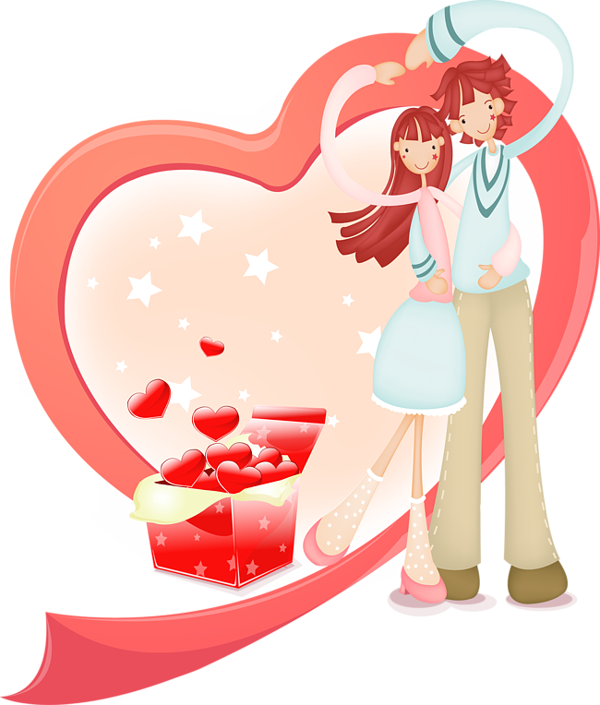

Вечер ко Дню святого Валентина

Провели: Краевая Л. И.
РыбаковаС. Г.

-2012-

